МКДОУ АГО Ачитский детский сад «Улыбка» -

филиал «Заринский детский сад «Берёзка».

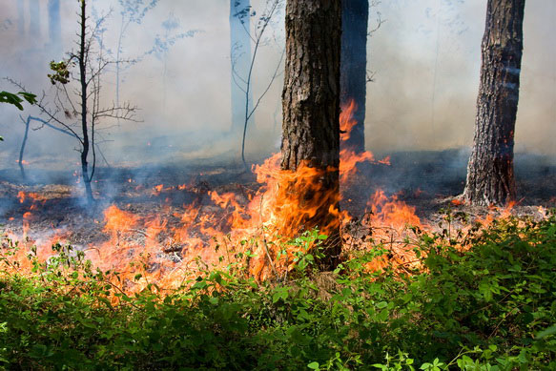

Декабрь 2017 г.

**Цель:** Дать представление детям о пользе и вреде огня, воздействовать на формирование правильного, осторожного обращения с ним и активных, сознательных действий во время возникновения пожара через знакомство с произведениями писателей и поэтов.  
Развивать воображения, способность делать выводы, умозаключения.

**Задачи:**

1. Познакомить детей с произведениями писателей о причинах возникновения пожара, о пожарных.
2. Помочь детям запомнить правила пожарной безопасности.
3. Воспитывать чувство осторожности и самосохранения.
4. Воспитывать чувства благодарности людям, которые помогают нам в трудных ситуациях.

**Предварительная работа**

1. Чтение и рассматривание книг по пожарной безопасности К.И. Чуковского, С.Я. Маршака, Б. Житкова.
2. Сюжетно-ролевые игры «Мы пожарные»
3. Изготовление картотеки игр по правилам пожарной безопасности

|  |  |
| --- | --- |
| **День недели** |  |
| Понедельник | **Мл.гр.**  Беседа «Опасные спички»  Дидактическая игра «Горит – не горит», «Что нужно пожарным?»  **Ст. гр**.  НОД «Научим Незнайку»  Дидактическая игра: «Назови причины пожара»  Чтение худ. литературы: Б.Житкова «Дым», «Пожар»  **Подг. гр.**  Беседа на тему «Что делать если?..»  Рассказ воспитателя о пожарной безопасности в детском саду.  Дидактическая игра: «Выбери нужное»  Вечер загадок «Загадки из спичечного коробка» |
| «Пожарная безопасность у ёлки»  *Оформление стенда по пожарной безопасности (информационные уголки для родителей)* |
| Вторник | **Мл.гр.**  Беседа с детьми Кто они пожарные»  Дидактическая игра: «Что нельзя делать?»  **Ст.гр.**  Игра викторина «Пожарная безопасность»  Дидактическая игра: «Выбери нужное»  К. Чуковский «Путаница».  **Подг. гр.**  НОД лепка «Пожарные»  Дидактическая игра: «Сложи картинку» |
| Просмотр мультфильма по теме Пожар. |
| Среда | **Мл.гр.**  Загадывание загадок о пожаре.  Чтение С.Я. Маршака «Кошкин дом».  Игра с напольным конструктором «Пожар в городе».  **Ст.гр.**  Изготовление макета по произведению К.Я. Чуковского «Путаница»  С/ролевая игра «Мы пожарные»  Дидактическая игра «Диалоги по телефону»  **Подг. гр.** Изготовление макета по произведению С.Я. Маршака «Кошкин дом».  Чтение худ. литературы С.Я. Маршак «Пожар», «Рассказ о неизвестном герое»  Сюжетно-ролевая игра «Мы пожарные». |
| Четверг | **Мл.гр.**  Беседа «О добром и злом огне»  Дидактическая игра «Добрый и злой огонь»  Коллективная работа. Рисование «Кошкин дом»  Чтение отрывка из сказки «О маленьком огоньке»  **Ст.гр.**  Изготовление макета по произведению К.Я. Чуковского «Путаница»  Раскрашивание раскрасок.  Чтение худ. литературы С.Я. Маршак «Пожар», «Рассказ о неизвестном герое»  **Под.гр.**  Изготовление макета по произведению С.Я. Маршака «Кошкин дом».  Раскрашивание раскрасок.  Чтение худ. литературы |
| Учебное занятие «Эвакуация при пожаре». |
| Пятница | **Мл.гр.**  Беседа: Как вести себя возле наряженной елки, чтобы не случился пожар»  Раскрашивание раскрасок.  **Ст.гр.**  Беседа «Пожарная безопасность в Новый год»  Дидактическая игра: «Сложи картинку»  Подг. гр.  Беседа «Пожарная безопасность в Новый год»  Дидактическая игра: «Назови причины пожара» |
| Конкурс чтецов. |
|  |  |
|  | |

|  |  |
| --- | --- |
| C:\Users\дом\Desktop\SAM_0511.JPG | C:\Users\дом\Desktop\SAM_0509.JPG |
| C:\Users\дом\Desktop\SAM_0500.JPG | C:\Users\дом\Desktop\SAM_0506.JPG |
| C:\Documents and Settings\user\Рабочий стол\фото ПБ\IMG_6893.jpg | C:\Documents and Settings\user\Рабочий стол\фото ПБ\IMG_6875.jpg |
| C:\Documents and Settings\user\Рабочий стол\фото ПБ\IMG_6874.jpg | C:\Documents and Settings\user\Рабочий стол\фото ПБ\IMG_6878.jpg |
| G:\DCIM\Camera\20171205_091054.jpg | G:\DCIM\Camera\20171206_091802.jpg |
| G:\DCIM\Camera\20171207_095200.jpg | G:\DCIM\Camera\20171207_100502.jpg |